Historia klasa 6
18.05.2020r.
TEMAT: NAPOLEON A SPRAWA NIEPODLEGŁOŚCI POLSKI
Cele – poznanie okoliczności powstania Legionów we Włoszech, powstania Mazurka Dąbrowskiego,
co to było i kiedy powstało Księstwo Warszawskie, postać księcia Józefa Poniatowskiego.

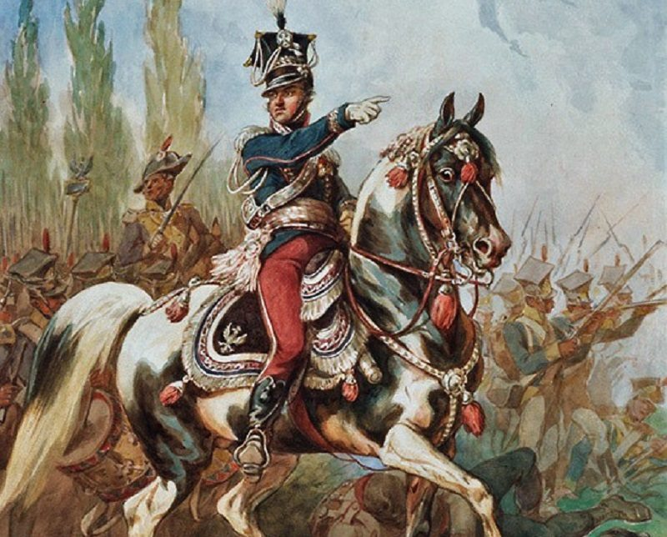
Gen. Jan Henryk Dąbrowski na czele Legionów
1.Wprowadzenie
Niedługo po klęsce powstania kościuszkowskiego doszło do III rozbioru Polski. Rzeczpospolita zniknęła z map Europy. Część patriotów polskich – wojskowych i polityków udała się za granicę, np. do Francji. Był wśród nich generał walczący w powstaniu kościuszkowskim w Wielkopolsce -Jan Henryk Dąbrowski.
Grupa Polaków rozpoczęła starania o utworzenie korpusu walczącego po stronie francuskiej, który w przyszłości mógłby stać się regularną armią. Konstytucja Francji nie przewidywała tworzenie na jej terytorium obcego wojska, ale udało się jednak znaleźć rozwiązanie. Polskie oddziały można było utworzyć na terenie północnych Włoch, w Lombardii sprzymierzonej z Francją. Kto miał tworzyć polski oddział? Polacy wzięci do nie- niewoli przez Francuzów z pokonanej armii austriackiej.
Generał Jan Henryk Dąbrowski wystosował odezwę, w której zachęcał Polaków do wstąpienia w szeregi nowej formacji zbrojnej: TEKST ŹRÓDŁOWY strona 211, przeczytajcie go i zastanówcie się nad odpowiedzią na pytanie pod tekstem.
A więc Francja i Napoleon Bonaparte stali się nadzieją dla Polaków.
2. Obejrzyjcie film poświęcony powstaniu Legionów.
Zapiszcie , gdzie i kiedy powstały oddziały, kto był ich twórcą, jaka towarzyszyła temu atmosfera? Jaki był cel powstania Legionów Dąbrowskiego?
,,Pieśń Legionów Polskich we Włoszech’’ – melodia mazurka , autor tekstu Józef Wybicki.
https://www.youtube.com/watch?v=oJ87ogIl4ss&spfreload=10
Polecam obejrzenie lekcji
https://epodreczniki.pl/a/dal-nam-przyklad-bonaparte-polacy-i-napoleon/D1ALcPaJM
3.Walki legionistów – na Wyspie Santo Domingo- tłumienie powstania tubylców przeciw Francuzom, choroby, powrót ok. 300 żołnierzy z 6 tyś.
4.Utworzenie Księstwa Warszawskiego- na mocy pokoju z Rosją i Prusami w Tylży w 1807 r. Napoleon powołał namiastkę państwa polskiego –Księstwo Warszawskie.
- Konstytucja Księstwa Warszawskiego.
- Obowiązujący Kodeks Napoleona.
- Książę Józef Poniatowski (bratanek ostatniego króla Polski ,uczestnik wojny polsko-rosyjskiej 1792r. i powstania kościuszkowskiego 1794r. , Polak z wyboru – bo urodzony i wychowany w Wiedniu) – naczelny dowódca Wojsk Polskich Księstwa Warszawskiego.
- Bitwa pod Raszynem-pokonanie Austriaków, powiększenie obszaru Księstwa.

Praca domowa
Pytanie 4 str.214

